Donnerstag, 28.3.2019
Der vierte Projekttag in Ljubljana
Am frühen Donnerstagmorgen fuhren die Projektteilnehmer mit dem Bus nach Lublian.
Die Fahrt dauerte ca. 2 Stunden. Auf halbem Weg, als der Bus an einem Cafe anhielt, konnten alle Tee bzw. Kaffee trinken oder sich Butterbrode kaufen. Als die Projektteilnehmer in der Hauptstadt von Slowenien ankamen, erhielten sie etwas zum Essen:Sandwiches, Obst, Süßigkeiten und Wasser.
Dann gingen wir alle zu Fuß zum Parlament. Das Kennenlernen des slowenischen politischen Systems war sehr wichtig, da sich das Projekt auf Demokratie und Bürgerschaft konzentrierte.
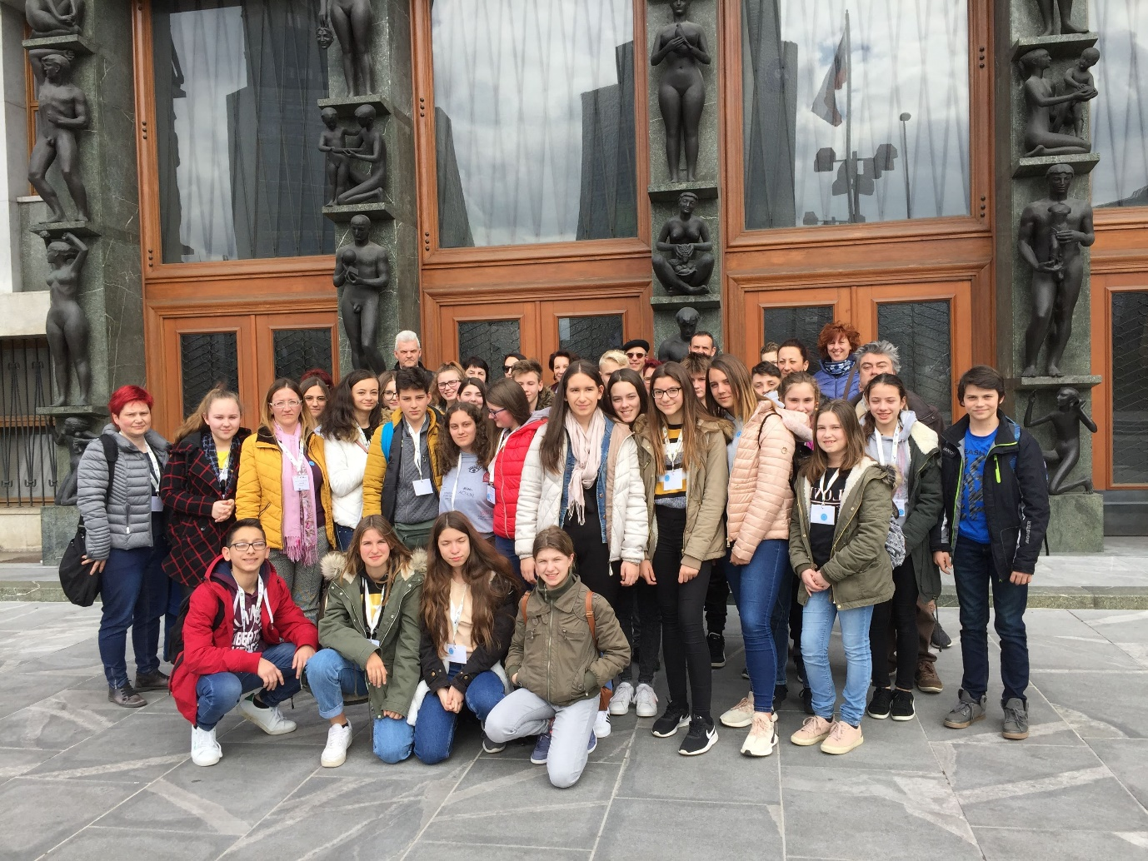
Wir haben im Parlament den Palast der Staatsversammlung und den Staatsrat besucht. Die Vertreterin des Parlaments stellte den Anwesenden das politische System des Landes vor, sie rief die Schüler zur Diskussion auf und stellte Fragen. Die Schüler haben aktiv an dem Gespräch teilgenommen. Ein paar Stunden sind wie im Fluge verlaufen.
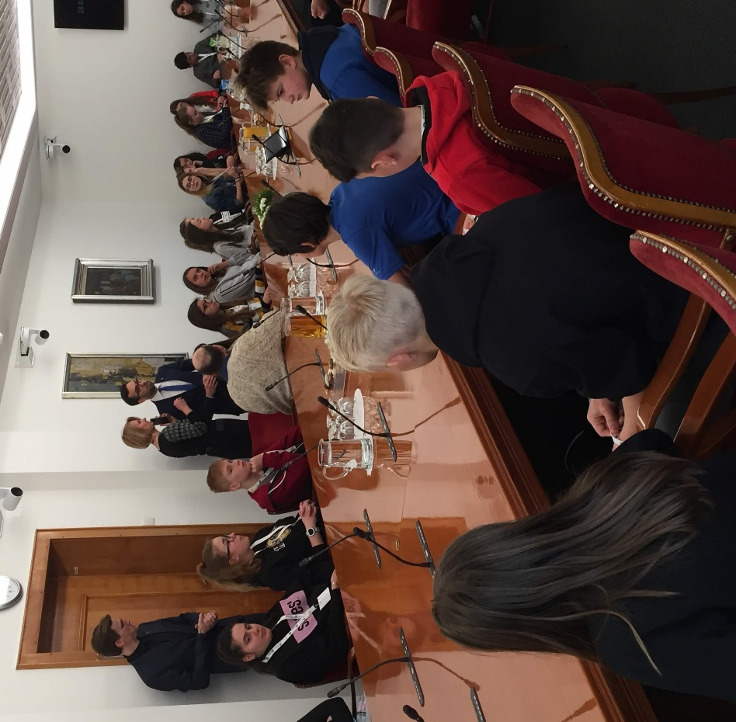
Die Freizeit wurde dem selbstständigen Kennenlernen der Hauptstadt gewidmet, die Projektteilnehmer konnten auch nach Andenken suchen und Geschenke kaufen. Sie erwartete auch eine interessante Bekanntschaft mit der Altstadt von Lubliana, die von einem charismatischen Führer initiiert wurde. Er sprach interessant und ausführlich über berühmte Objekte, Denkmäler und Gebäude in der Altstadt.
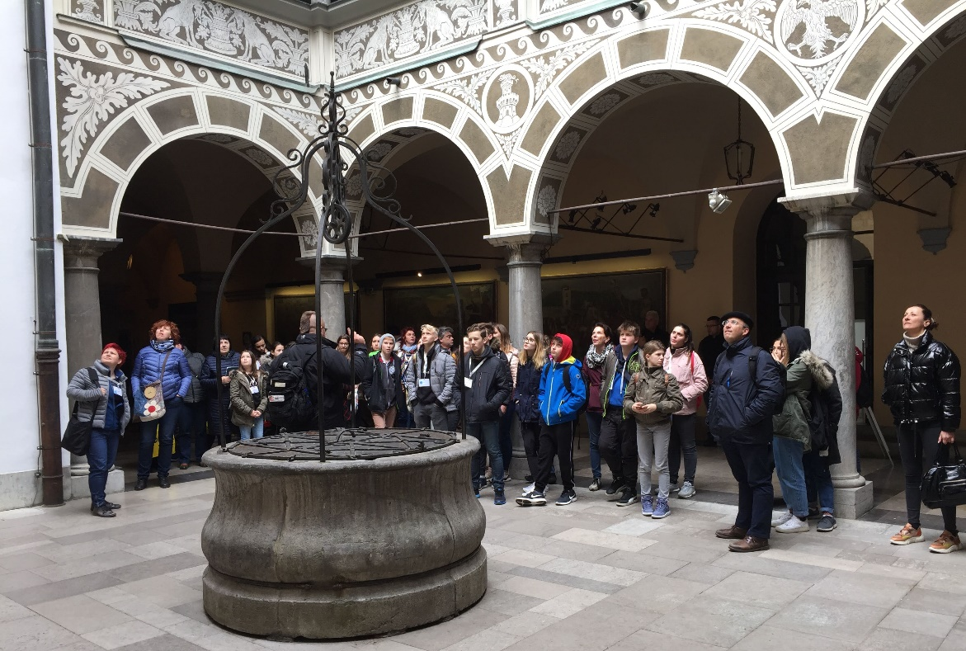
Ein unvergesslicher Eindruck war die Fahrt mit einer Fähre über einen Fluß der Innenstadt. Die Fahrt dauerte nicht lange, nur eine halbe Stunde.Von unserem Reiseführer haben wir interessante Informationen über den Fluss und seine berühmten Brücken erhalten.
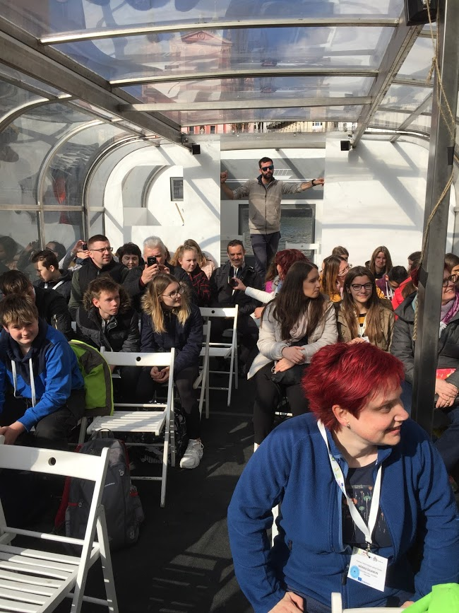
Da das Wetter an diesem Tag uns verwöhnte, gingen wir zu Fuß zur letzten Sehenswürdigkeit. Dies ermöglichte uns, die Besonderheiten der dort lebenden Menschen und ihren Alltag zu erkennen.
Der Weg bis zum EU Haus war nicht besonders lang. Alle Gäste bekamen eine informative Publikation über die Mitgliedsstaaten der Europäischen Union, und die Mitarbeiterin des EU Hauses erzählte auch einige interessante Fakten über die Mitglieder der EU. Als Nächstes erwarteten die Schüler einen Test der Kenntnisse über die EU. Verschiedene Aufgaben im Zusammenhang mit der EU wurden in Gruppen mit neuen Technologien im Zentrum durchgeführt. Die Aufgaben wurden leicht gelöst. Die Schüler waren an die neue Kamera sehr interessiert. Viele von denen wollten sich fotografieren lassen , um ein unvergessliches Foto nach Hause zu bringen.
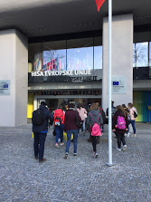
Als wir uns von den Mitarbeitern des EU Hauses verabschiedet haben, stand bereits ein Bus auf der Straße. Im Bus waren die Schüler nach den Ereignissen des Tages mutiger, sie unterhielten sich und machten Witze. Sie freuten sich sehr darüber, als wir auf halbem Weg am McDonald's Restaurant Halt machten.

